《短文两篇》教学实录
程东文
（说明：这是一项特殊形式的教研活动的借班上课，课题是在14小时前的晚上接到的，不允许任何形式的协商讨论，只能从教研专网上下材料。）

课前活动
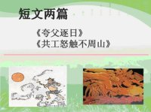
上课前有个2分钟的小预备，我问学生预习情况，又问到语文学习中的难点。学生回答说是“写作文”“文言文”和“现代文阅读”。我随即问谁写的文章最难懂，异口同声是“鲁迅”。于是开玩笑对这群绍兴同学说，你们说老人家的坏话，他的在天之灵就在不远处看着你哟。众笑。我又说，“作文古文周树人”，本来就是全国中学生的“三怕”。待会儿我们要学习到的文言文，也是同学们平时感觉难学的之一。接着，我又自然引导到“授人以鱼不如授人以渔”，明确了即将要上的内容将以学习方法作为导引。

第一部分：
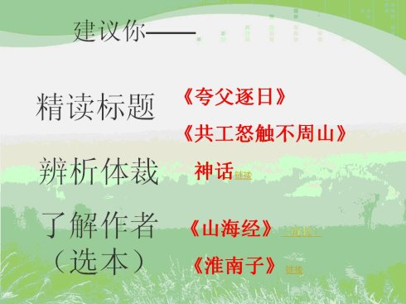

找了几位同学分别读标题。重点是“逐”和“怒“两个字，一位女同学念得太温柔，于是笑着说她和不周山来了一个“亲密接触”。
接着是连接到“神话体裁”，让学生做一个快速的抢答，出示幻灯和答案。
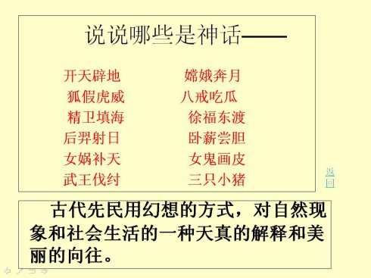
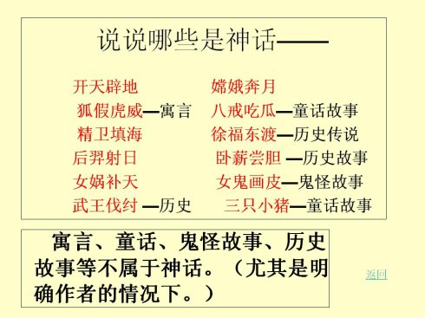

学生兴趣一下子高涨起来，因为他们几乎没有错误，只是在“美女画皮”这一项上有同学没有把握，而用下一个ppt的“明确了作者”的解释，就可以很清楚地区分。
随即又对两篇神话的出处做了简介。

第二部分：
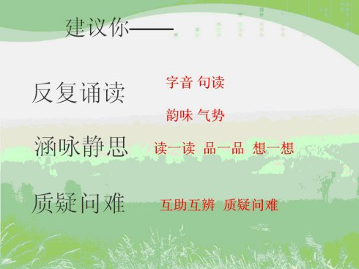
随即鼓励学生提问，开始很少有人说话。于是我下去看，发现学生的预习做得相当好，确实没有字词方面的问题了，而在“反复诵读”的时候又读过了文章，读音也解决了，看来等着学生主动提问似乎不太行。我注意一下时间也觉得前头耗时太多，想就自己说一说字词往下行进，没有想到学生被我的几句话激励起来了，从零星一两个到四五个，不少问题出来了。
典型的有以下两个，都集中在《共工怒触不周山》这一篇上。
问1：“共工为什么要争夺帝位，是为自己吗？”
我用很简洁的也是类似评书班的语气回答了孩子：“颛顼共工分别为皇帝炎帝之后，共工为了筑堤蓄水为民造福而赢得民心，颛顼不满共工威望升高便伺机镇压，后共工智谋不及颛顼兵败昆仑之侧，激愤之下头撞天柱，使得大山不再周全，故名‘不周山’。”
问2：“为什么说不周山是一根柱子，地上还有绳子‘地维’。”
这是一个好问题，我立刻将ppt回到神话定义那一部分，让孩子们知道，人类对于自然的认知，其实就是按照自己的生活环境来想像的，既然自己的房子有柱子和绳子来构造，那么天地大概也是如此吧。
随后就进入了字词句的梳理阶段，我和孩子们商量了一下，大家平时都是用“开火车”的方式来检测的，于是我也借用了课件对重点的词语的用法进行了梳理。
（此一阶段约10分钟，略。）

每个人都在向着太阳奔走，这本是一条充满了缺憾和希望的生命之旅。“道渴而死”时，幻化出一片桃林，生命以另一种状态绚丽呈现，并且赢得了后人尊重，正说明夸父虽悲壮但并未失败。所有的付出都有得到！

